**Тема: Функції та їх властивості. Графіки функцій**

**1.**

**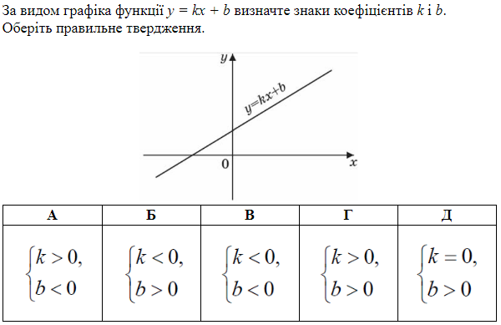**

**2.**

**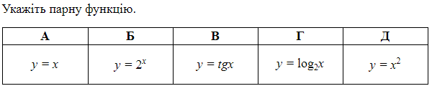**

**3.**

**https://zno.osvita.ua/doc/images/znotest/145/14553/os-math-2007-31.png**

**4.**

**https://zno.osvita.ua/doc/images/znotest/145/14559/os-math-2007-37.png**

**5.**

**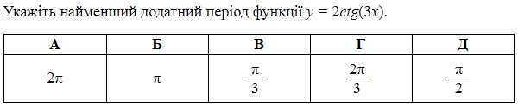**

**6.**

**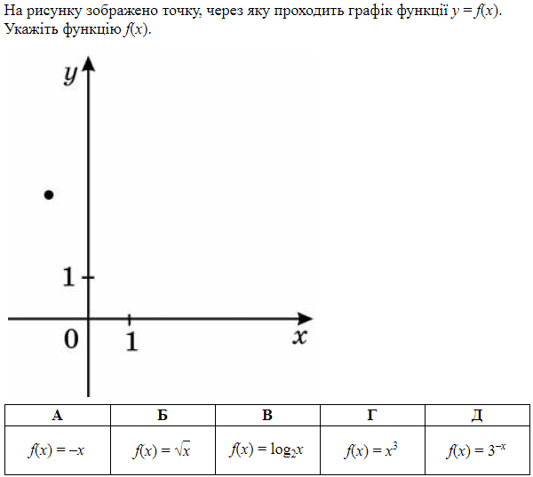**

**7.**

**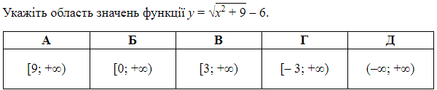**

**8.**

**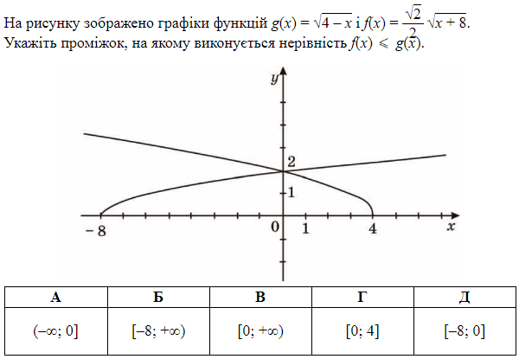**

**9.**

**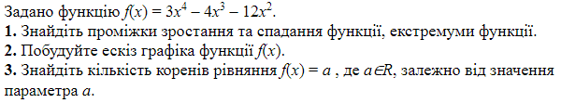**

**10.**

**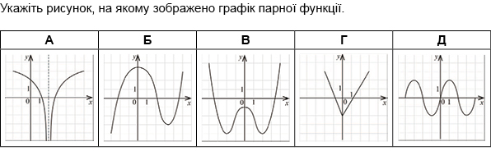**

**11.**

**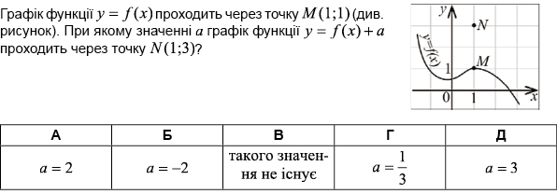**

**12.**

**https://zno.osvita.ua/doc/images/znotest/75/7535/1_matematika_2009_30.jpg**

**13.**

**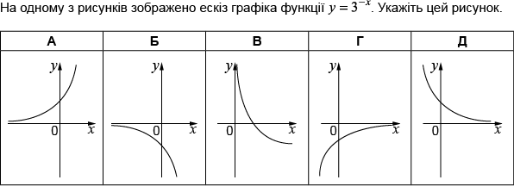**

**14.**

**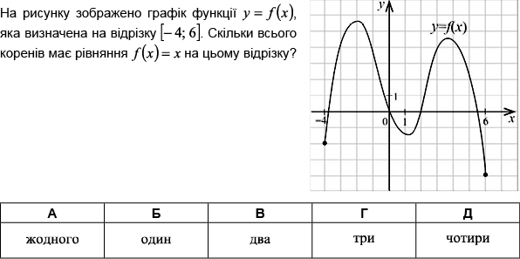**

**15.**

**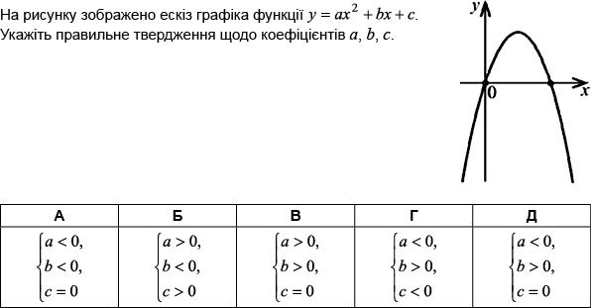**

**16.**

**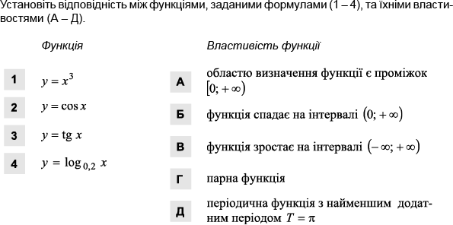**

**17.**

**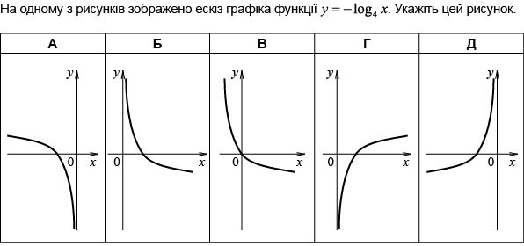**

**18.**

**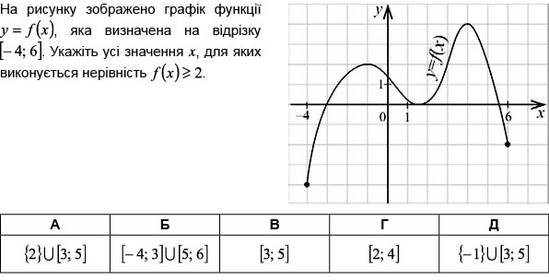**

**19.**

**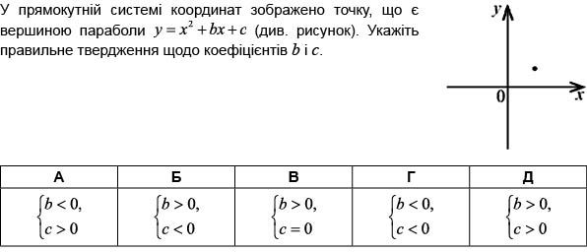**

**20.**

**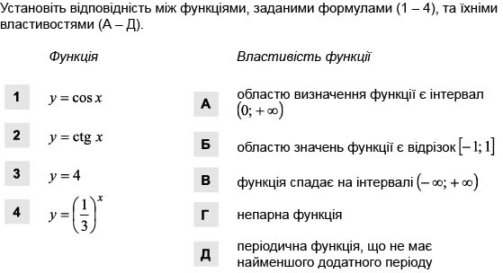**

**21.**

**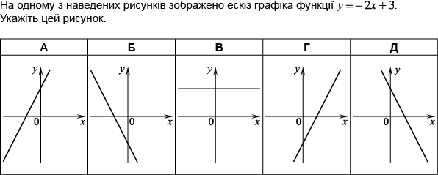**

**22.**

**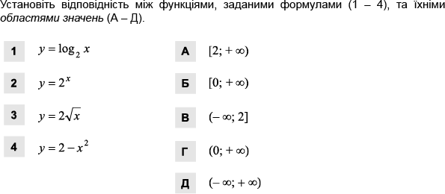**

**23.**

**https://zno.osvita.ua/doc/images/znotest/64/6413/1_matematika17_2010_32.png**

**24.**

**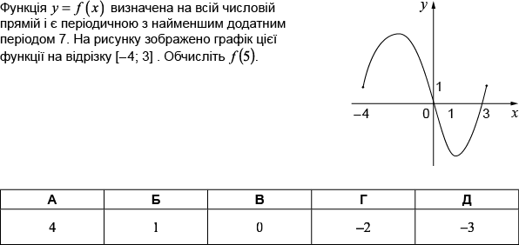**

**25.**

**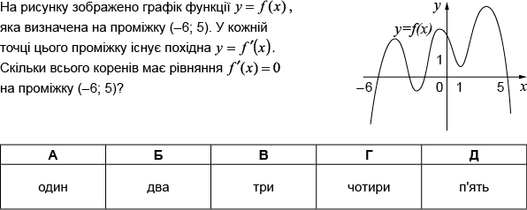**

**26.**

**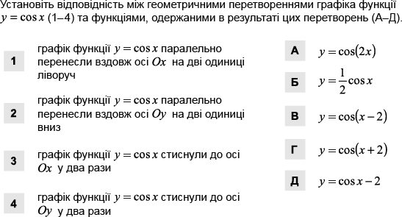**

**27.**

**https://zno.osvita.ua/doc/images/znotest/64/6472/1_matematika17_2010_32.png**

**28.**

**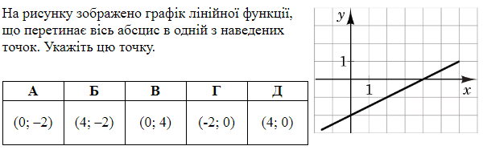**

**29.**

**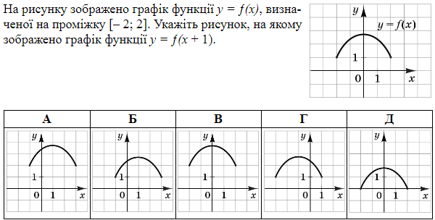**

**30.**

**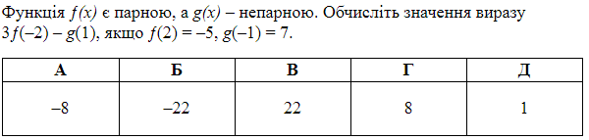**

**31.**

**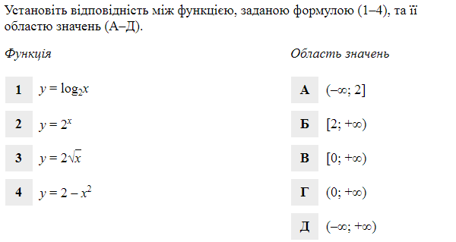**

**32.**

**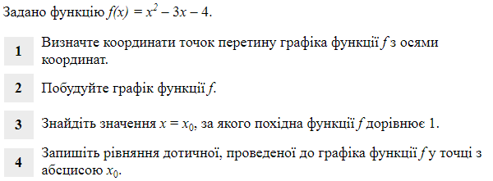**

**33.**

**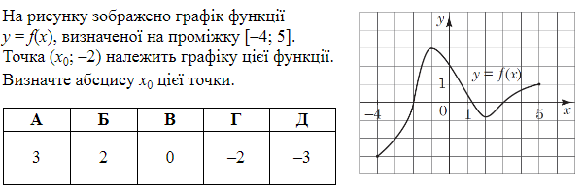**

**34.**

**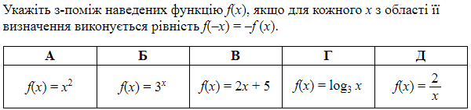**

**35.**

**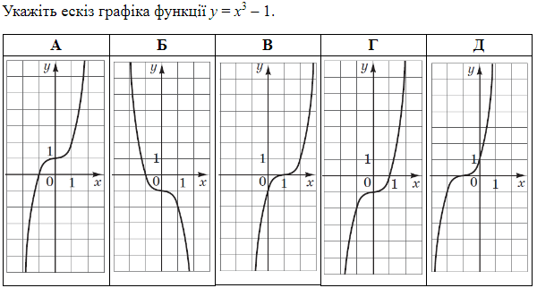**

**36.**

**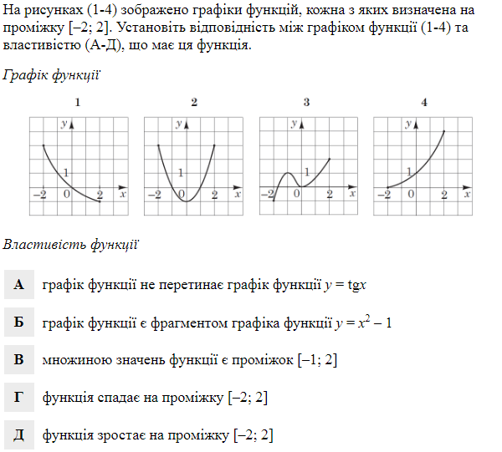**

**37.**

**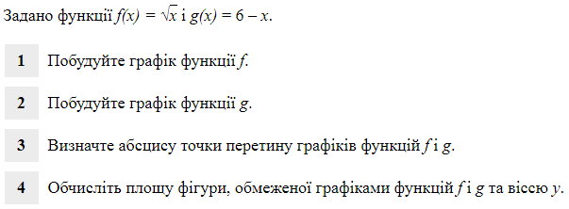**

**38.**

**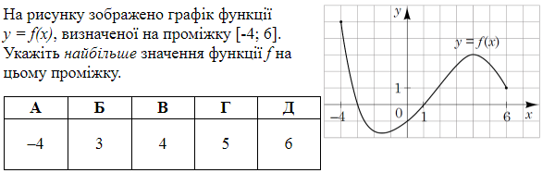**

**39.**

**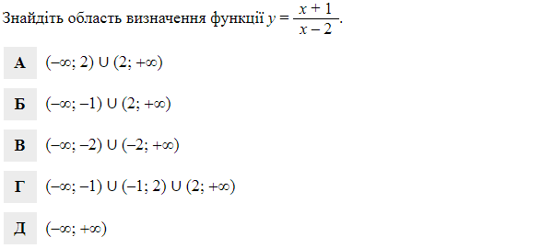**

**40.**

**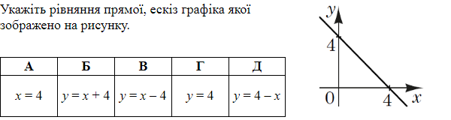**

**41.**

**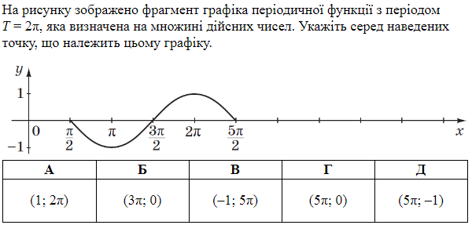**

**42.**

**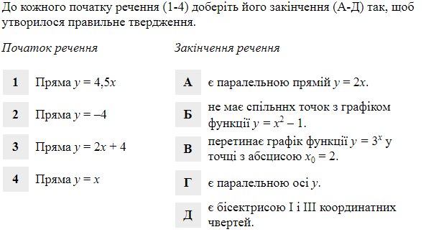**

**43.**

**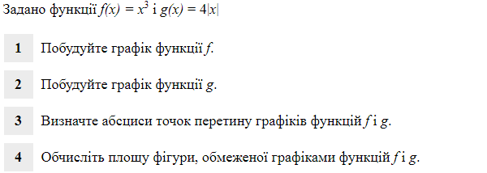**

**44.**

**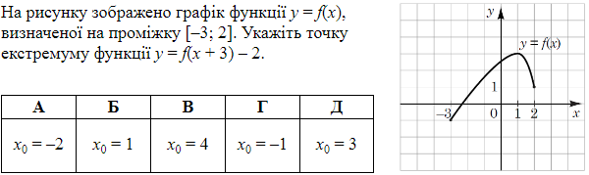**

**45.**

**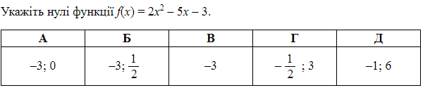**

**46.**

**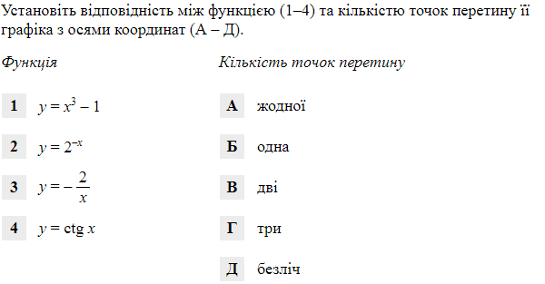**

**47.**

**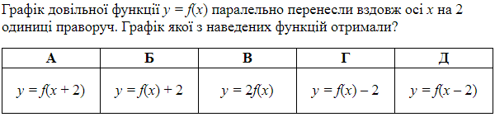**

**48.**

**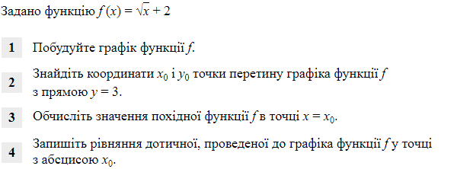**

**49.**

**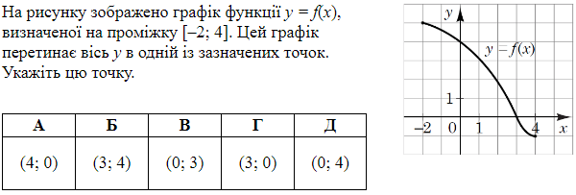**

**50.**

**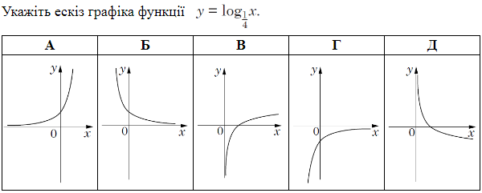**

**51.**

**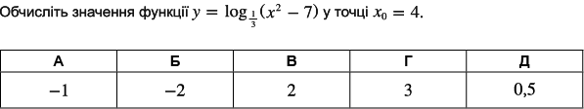**

**52.**

**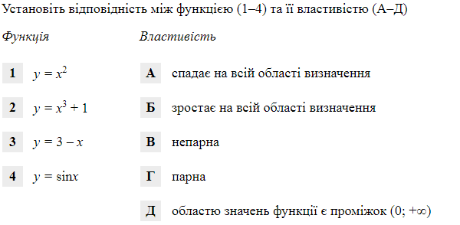**

**53.**

**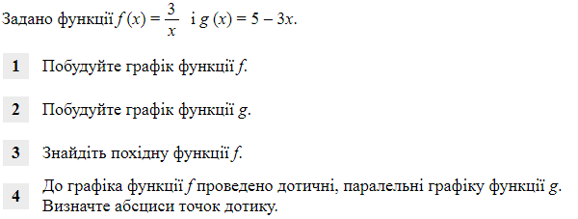**

**54.**

**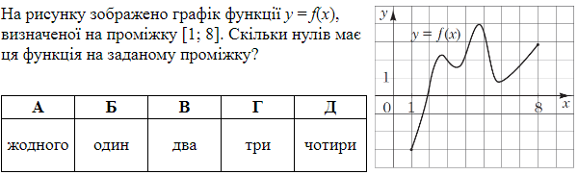**

**55.**

**https://zno.osvita.ua/doc/images/znotest/108/10862/ds-math-2016-31.png**

**56.**

**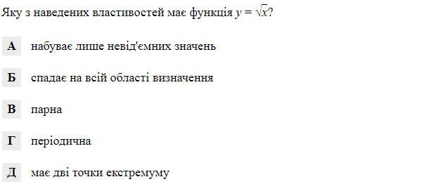**

**57.**

**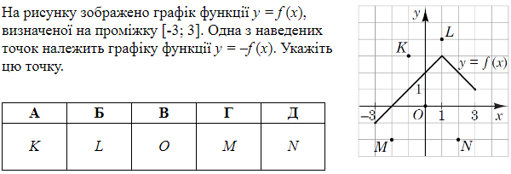**

**58.**

**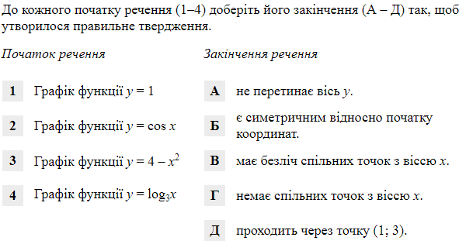**

**59.**

**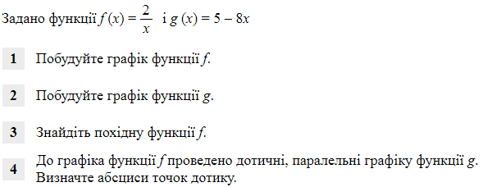**

**60.**

**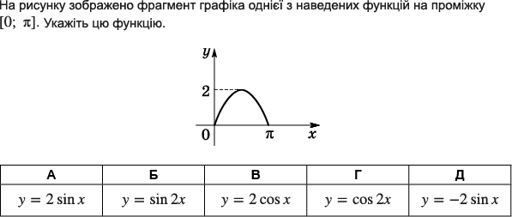**

**61.**

**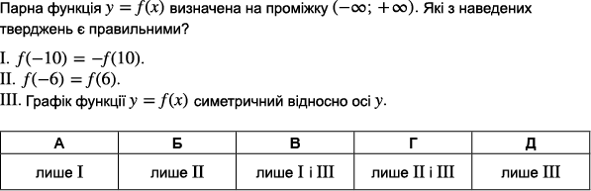**

**62.**

**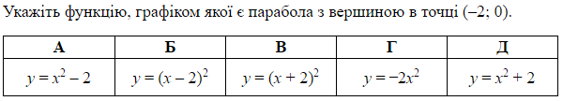**

**63.**

**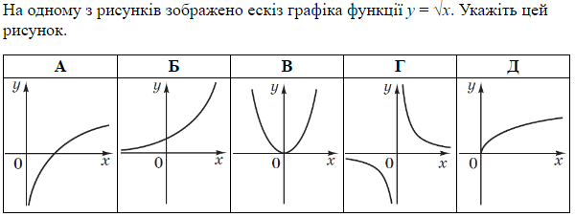**

**64.**

**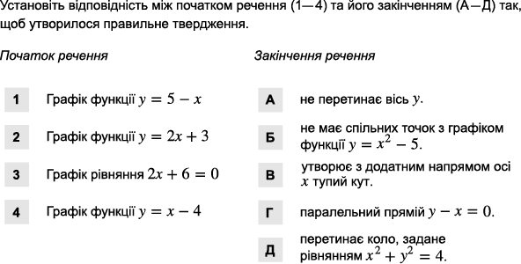**

**65.**

**https://zno.osvita.ua/doc/images/znotest/92/9262/1_matematika_2016_31.png**

**66.**

**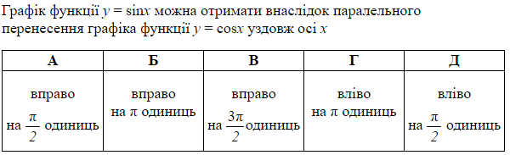**

**67.**

**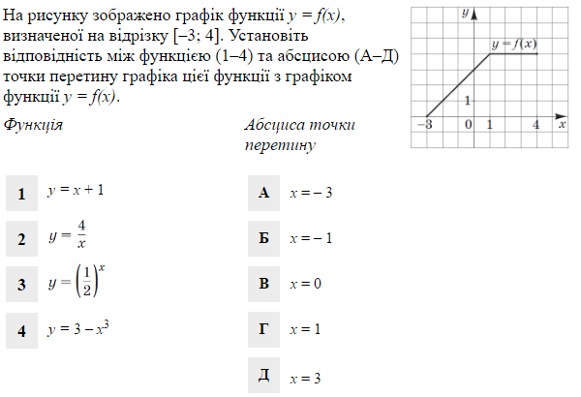**

**68.**

**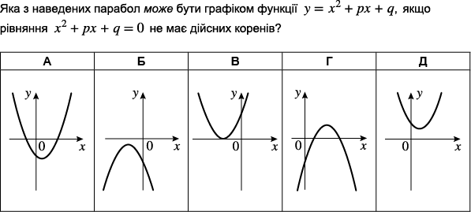**

**69.**

**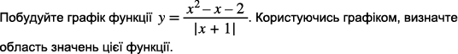**

**70.**

**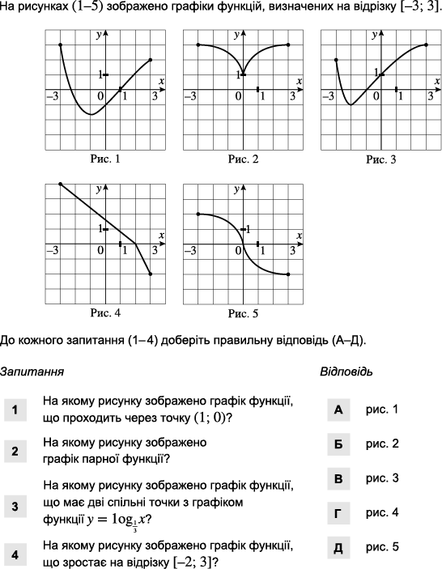**

**71.**

**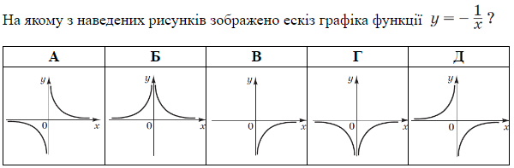**

**72.**

**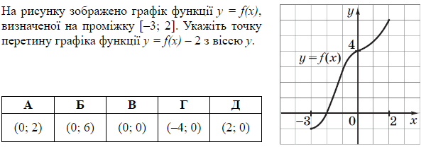**

**73.**

**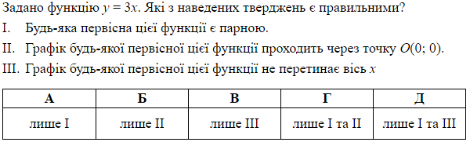**

**74.**

**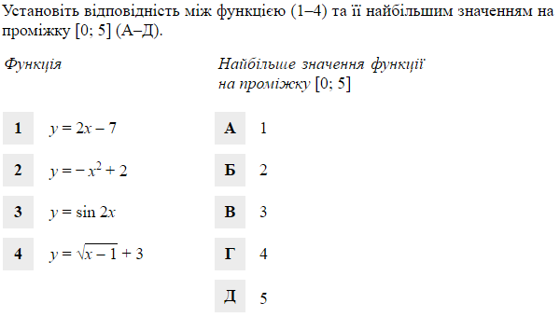**

**75.**

**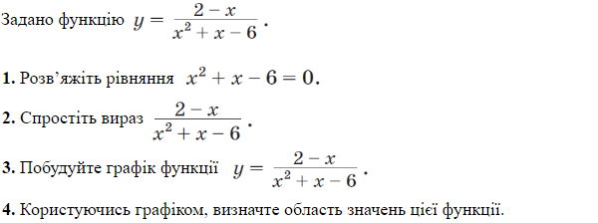**

**76.**

**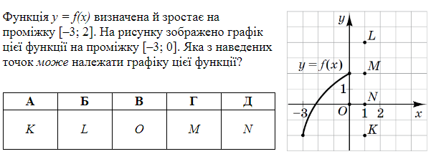**

**77.**

**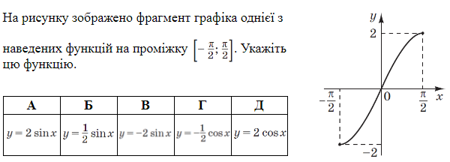**

**78.**

**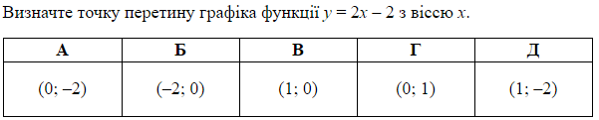**

**79.**

**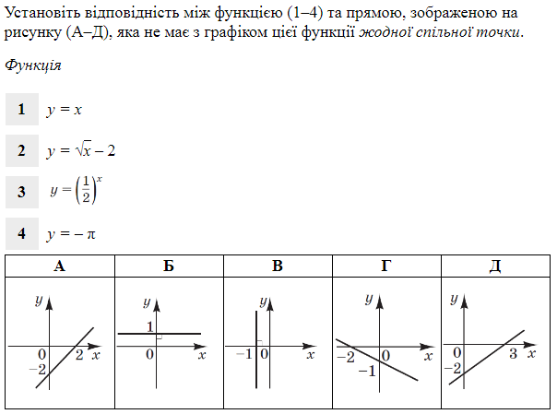**

**80.**

**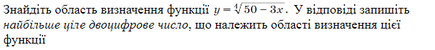**

**81.**

**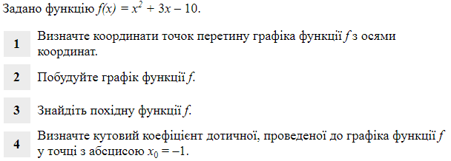**

**82.**

**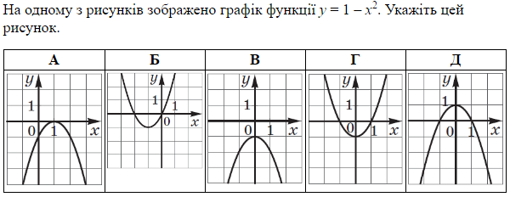**

**83.**

**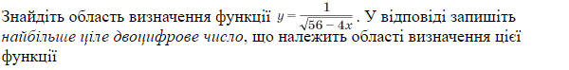**

**84.**

**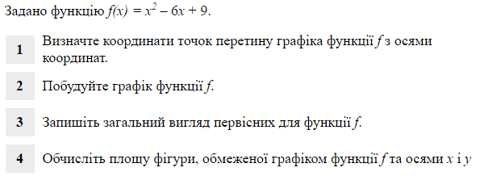**

**85.**

**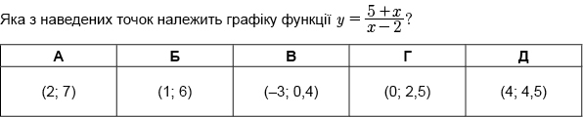**

**86.**

**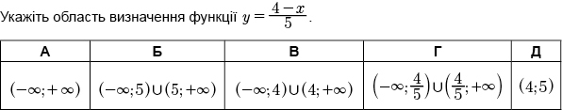**

**87.**

**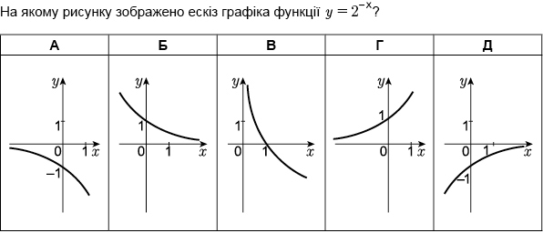**

**88.**

**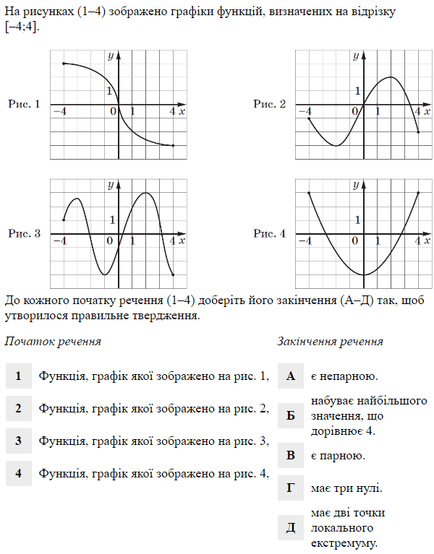**

**89.**

**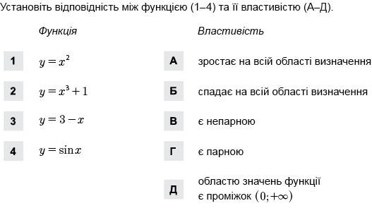**

**90.**

**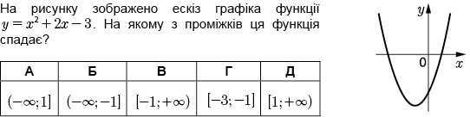**

**91.**

**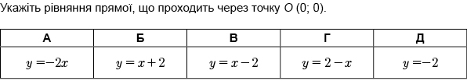**

**92.**

**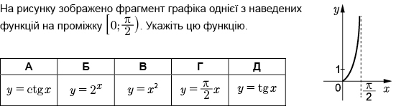**

**93.**

**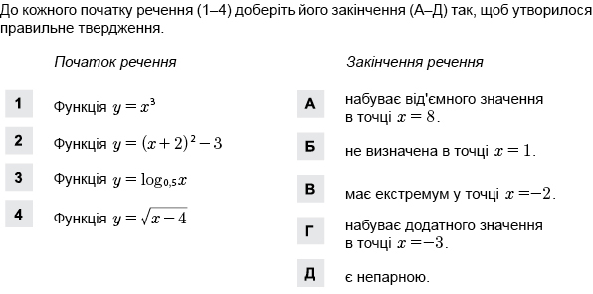**

**94.**

**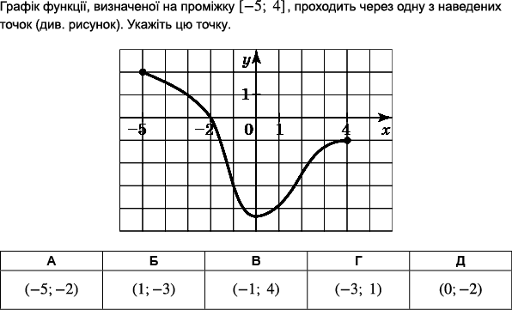**

**95.**

**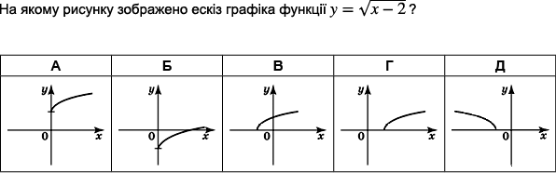**

**96.**

**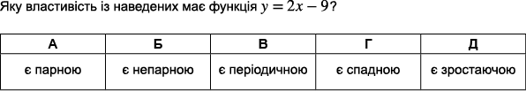**

**97.**

**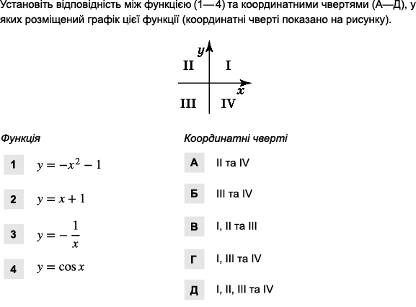**

**98.**

**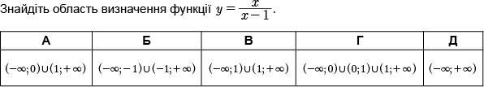**

**99.**

**https://zno.osvita.ua/doc/images/znotest/63/6340/matematika-127_27.png**

**100.**

**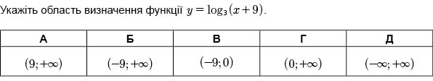**

**101.**

**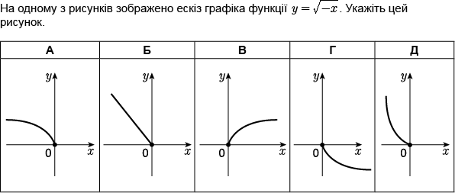**

**102.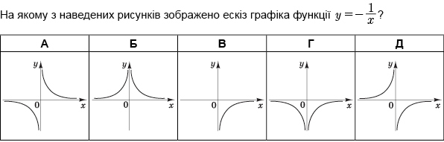**

**103.**

**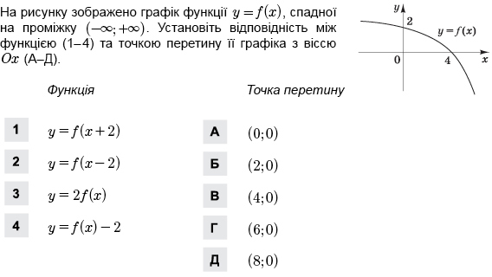**

**104.**

**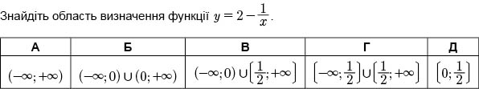**

**105.**

**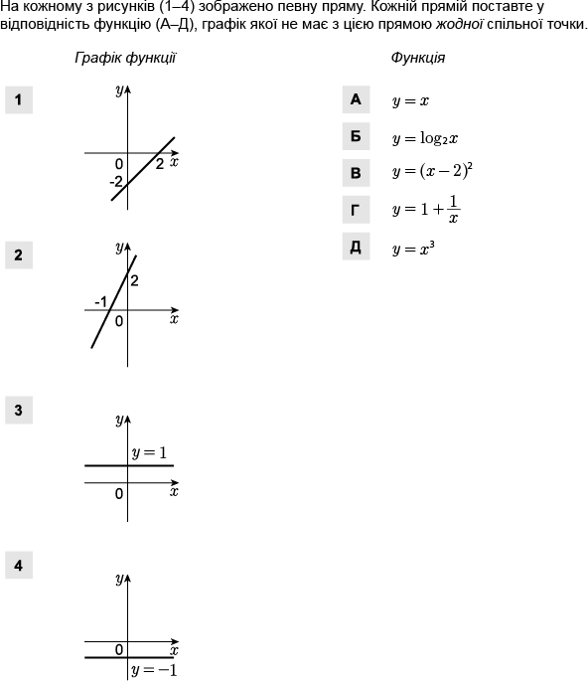**

**106.**

**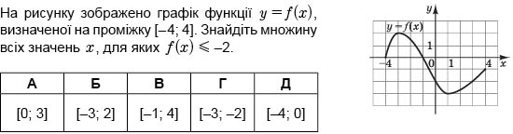**

**107.**

**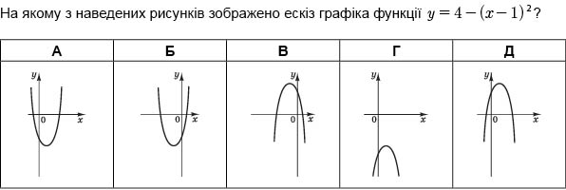**

**108.**

**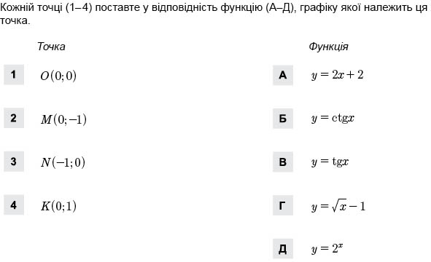**

**109.**

**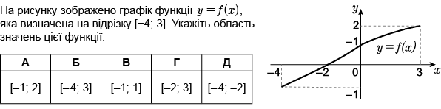**

**110.**

**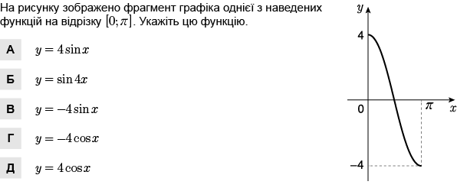**

**111.**

**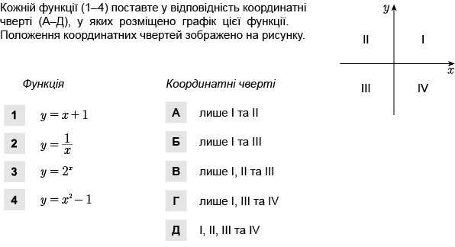**

**112.**

**C:\Users\1\Downloads\Matematika_126_26.png**

**113.**

**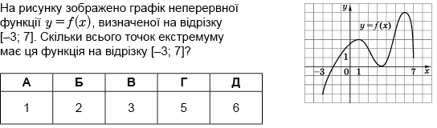**

**114.**

**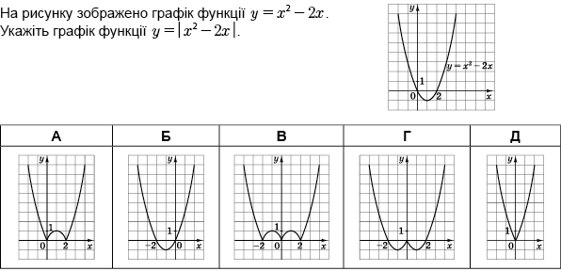**

**115.**

**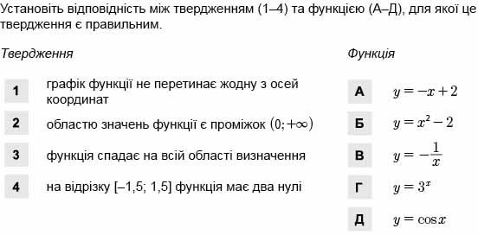**

**116.**

**C:\Users\1\Downloads\1_28.jpg**

**117.**

**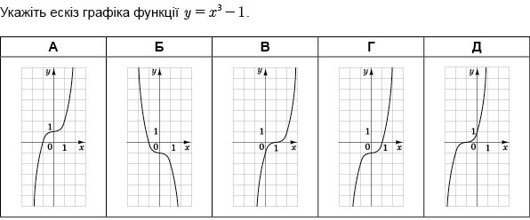**

**118.**

**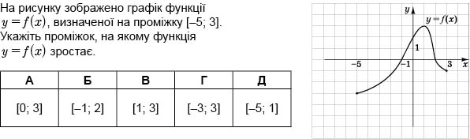**

**119.**

**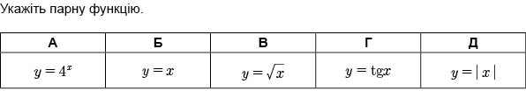**

**120.**

**C:\Users\1\Downloads\1_matematika_28.jpg**

**121.**

**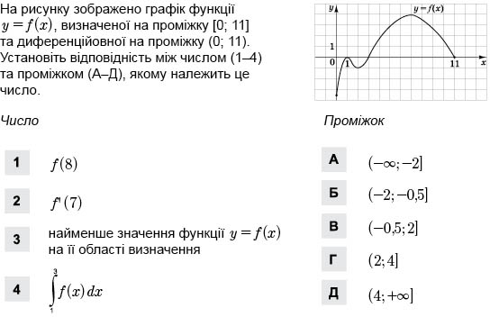**

**122.**

**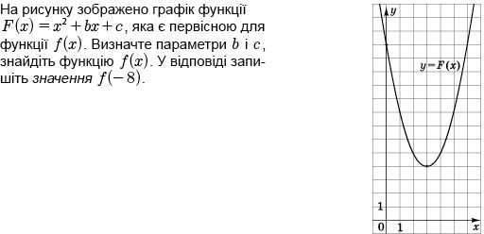**

**123.**

**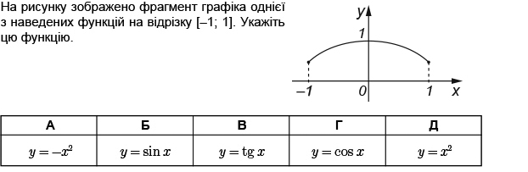**

**124.**

**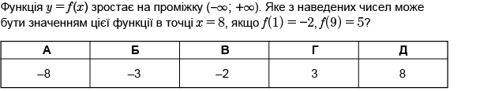**

**125.**

**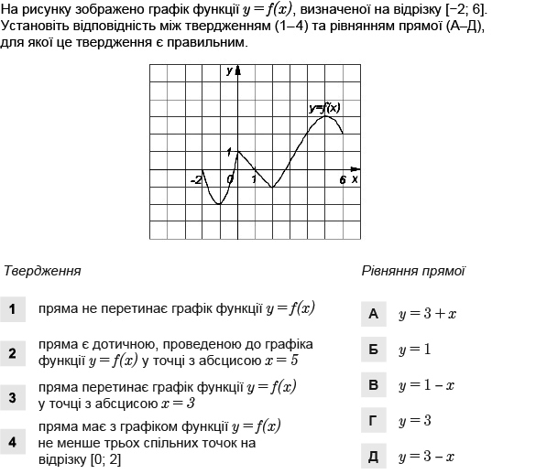**

**126.**

**C:\Users\1\Downloads\1_matematika-32.jpg**

**127.**

**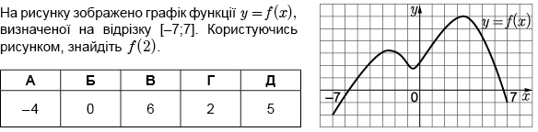**

**128.**

**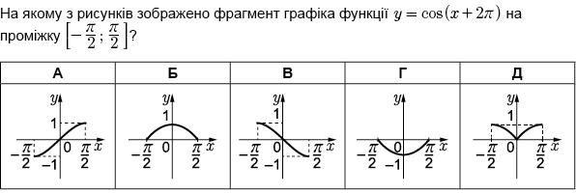**

**129.**

**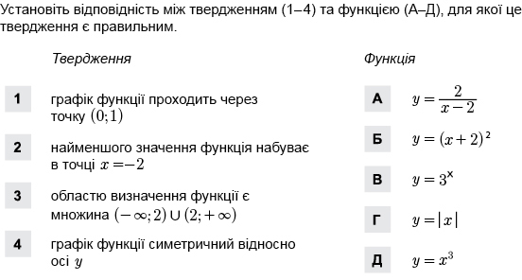**

**130.**

**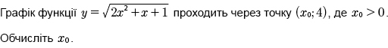**

**131.**

**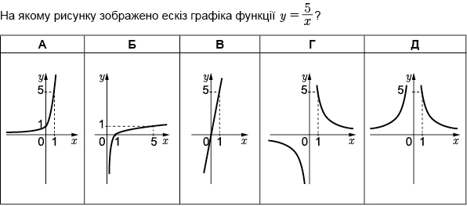**

**132.**

**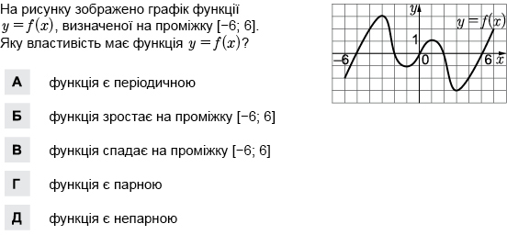**

**133.**

**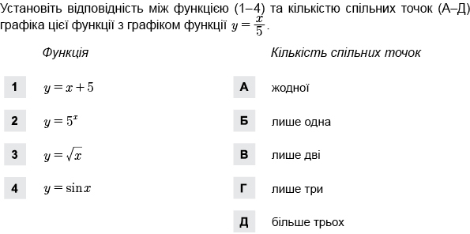**

**134.**

**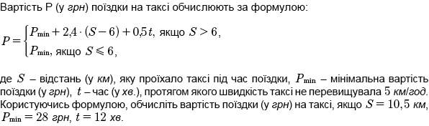**

**135.**

**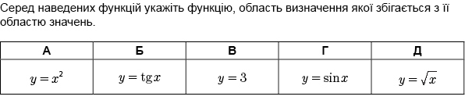**

**136.**

**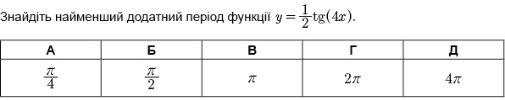**

**137.**

**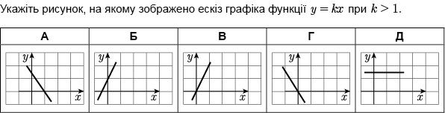**

**138.**

**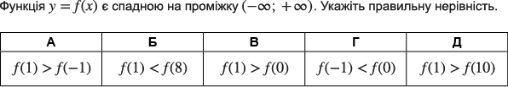**

**139.**

**C:\Users\1\Downloads\matematika_29.jpg**

**140.**

**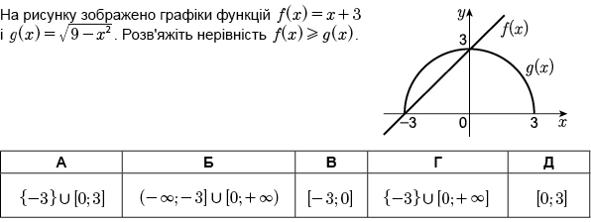**

**141. 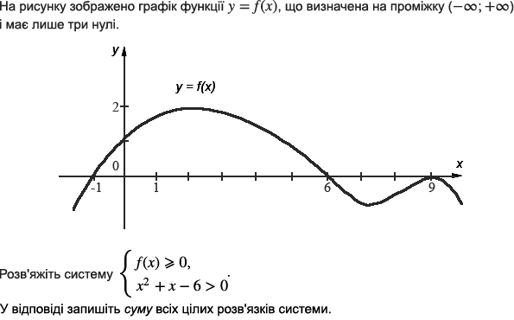**

**142.**

**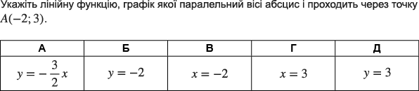**

**143.**

**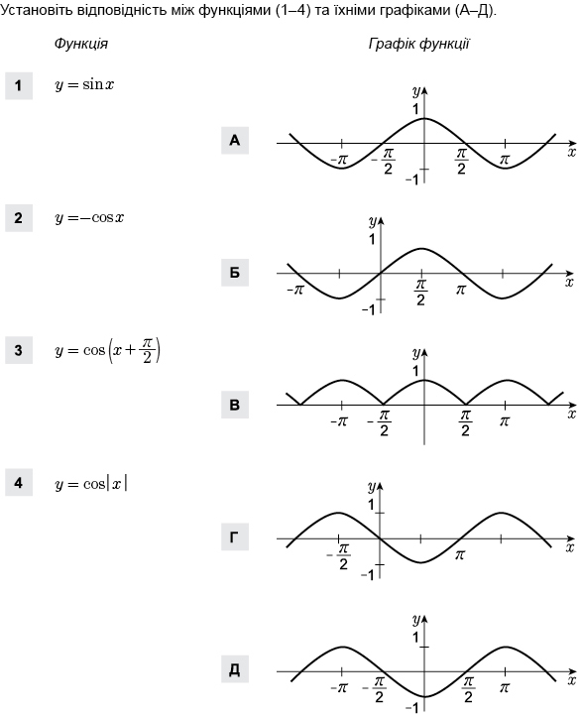**

**144.**

**